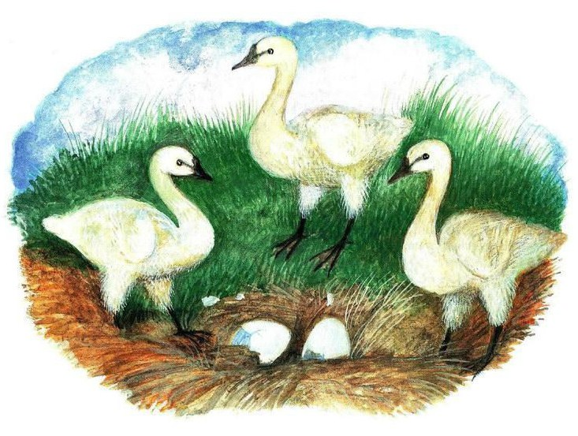
Так, говоришь, из донских казаков Ермак был? Приплыл в наши края и сразу в сибирскую сторону дорогу нашел? Куда никто из наших не бывал, туда он со всем войском по рекам проплыл?
Ловко бы так-то! Сел на Каме, попотел на веслах, да и выбрался на Туру, а там гуляй по сибирским рекам, куда тебе любо. По Иртышу-то вон, сказывают, до самого Китаю плыви — не тряхнет!
На словах-то вовсе легко, а попробуй на деле — не то запоешь! До первого разводья доплыл, тут тебе и спотычка. Столбов не поставлено и на воде не написано: то ли тут протока, то ли старица подошла, то ли другая река выпала. Вот и гадай, — направо плыть али налево правиться? У куличков береговых, небось, не спросишь и по солнышку не смекнешь, потому — у всякой реки свои петли да загибы и никак их не угадаешь.
Нет, друг, не думай, что по воде дорожка гладкая. На деле по незнакомой реке плыть похитрее будет, чем по самому дикому лесу пробираться. Главная причина — приметок нет, да и не сам идешь, а река тебя ведет. Коли ты вперед ее пути не узнал, так только себя и других намаешь, а можешь и вовсе с головами загубить.
Это по нынешним временам так-то, а в ермакову пору и того мудренее было. Тогда, поди-ко, не то что в Сибири, а и по нашим местам ни единого русского человека не жило. Из здешних рек одну Каму знали да Чусовую маленько, а про Туру да Иртыш слыхом не слыхали. Вот и рассуди, как при таком положении заезжий человек пути-дороги по рекам разберет. Листов-то, на коих всяка речка-горочка обозначены, тогда и в помине не было, и вожака не найдешь, потому — никто из наших в той стороне не бывал.
Нет, брат, зряшный твой разговор выходит! Чусовские старики об этом складнее сказывают.
Так будто дело-то было.
Когда еще по нашим местам ни одного города, ни одного завода либо села русского не было, у Строгановых на Чусовой реке сельцо было поставлено. Сельцо малое, а городом называлось, потому — крепко было огорожено. Канавы кругом, вал земляной, а по валу тын из высоких бревен-стояков. С двух сторон ворота надежные поставлены, да еще башни срублены. На случай, чтоб оттуда стрелять либо камнями бросать, а то и кипятком поливать, коли кто непрошеный ломиться станет. И ратные люди в этом Чусовском городке жили. Ну, и крестьяне тоже.
В том числе был Тимофей Аленин. По доброй воле он туда пришел али ссылкой попал — это сказать не умею, только жил семейно. И было у него, ровно в сказке, три сына, только дурака ни одного. Все ребята ладные да разумные, а младший Васютка из всех на отличку. И лицом пригож, и речами боек, и силенкой не по годам вышел.
Хоть говорится, что атаманами люди не родятся, а все-таки смолоду угадать можно, кому потом кашу варить, кому передом ходить. Своей-то ровней этот Васютка с малых лет верховодил, а любимая забава у него была в развед ходить.
У ворот-то, дескать, стоять — не много увидишь, вот он и сбил из своих ровесников ватажку копейщиков, с саженными, значит, палками. Караульным при воротах, конечно, сказано было, чтобы одних мальцов без большого за городской тын не выпускать, только этот Васютка нашел дорогу. Он что придумал? Подойдет к тыну с веревкой; прислонит свою палку-копье к стене, захлестнет верхушку столба петлей, взлепится по узлам веревки на тын, перекинет первым делом свое копье на другую сторону, спустится туда же сам и палкой петлю снимет, да и покрикивает:
— Ну, кто так же?
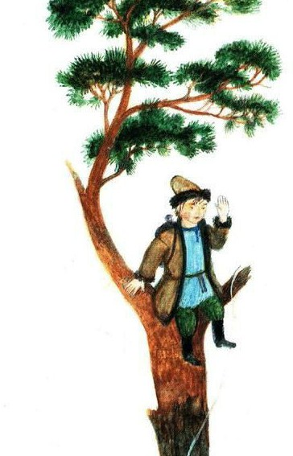
Кому из ребят это сделать не под силу, того сейчас же из игры долой.
— Нам таких копейщиков со слабиной не надо!
За такую игру Васютке да и другим ребятам не раз доставалось от больших, да только ребятам все неймется. Нет-нет — и утянутся за городской тын. Вот раз убрались в лес далеконько, да и потеряли друг дружку из виду. Кто побоязливее, те сразу крик подняли и живо сбежались. Одного Васютки нет. Что делать? Хотели сперва домой бежать, да постыдились: как мы своего вожака оставим.
Стоят, значит, у какой-то речки да кричат, сколько голосу есть. Потом насмелились, вверх по речке пошли, а сами, знай, свистят да ухают. А с Васюткой такой случай вышел. Он по этой же речке вверх далеко зашел. Вдруг слышит — шум какой-то. Васютка хотел поворотиться, да спохватился:
— Так-то меня скорее услышат.
Он и прижался в кустах. Сидит, слушает. Шум близко, а понять не может, кто шумит. Васютка тогда взмостился потихоньку на сосну, огляделся и увидел… Выше-то речка надвое расходится. Островок тут пришелся. Островок высоконький, полой водой его не зальет. Поближе к воде таловый куст, а из него лебедь шею вытянул, да и шипит по-гусиному, вроде как сердится. По речке, прямо к тому месту, медведь шлепает. Мокрехонек весь. Башкой мотает, а сам рычит, огрызается. На него другой лебедь налетает, крыльями бьет, клювом с налету долбит. Лебедь, кояечно, птица большая. Крылья распахнет, так шире сажени. Понимай, какая в них сила! И ноготок на носу, хоть красный, а не из клюквы. Долбанет им, так медведь завизжит, завертится, как собака. Ну, все-таки где же лебедю с медведем сладить? Изловчился Мишка, загреб лебедя лапами, и только перья по речке поплыли. Туг другой лебедь с гнезда снялся и тоже на медведя налетел. Только медведь и этому голову свернул и поволок на бережок, а сам ревет, будто жалуется, — вот как меня лебеди отделали! И лапой по глазам трет.
Вытащил убитого лебедя на травку береговую, почавкал маленько, да не до того, видно, ему. Нет-нет и начнет возить лапой под глазами. Потом что-то насторожился, уши поднял и морду вытянул. Постоял так-то, затряс башкой.
— Фу ты, пакость какая!
Забросал лебедя сушняком, прихлопнул ворох лапой, да в лес. Только сучья затрещали.
Как стихло, Васютка слез с дерева и пошел ко гнезду, — что там? Оказались лебединые яйца. Они на гусиные походят, только много больше и позеленее кажутся. Пощупал рукой, — они вовсе теплые, нисколько не остудились. Васютке жалко лебедей-то, он и подумал:
— А что если эти яички под баушкину гусишку подсунуть? Выведутся, поди-ко? Как бы только их в целости донести да не остудить?
Вытряхнул из своего мешка хлеб, надрал сухого моху, набил им мешок да туда и пристроил три яичка. Больше-то взять побоялся, как бы не разбить. И то подумал, — много-то взять, баушка скорее заметит.
Устроил все, да и пошел вниз по реке. Про то и не подумал, что заблудился. Знает, что речка к Чусовой выведет. Подошел маленько, слышит — ребята кричат да свистят! Тут Васютка и догадался, почему медведь убежал.
Известно, зверь и ухом, и носом дальше нашего чует, и человечьего голосу не любит. Услышал, видно, ребят-то, да и убежал.
Откликнулся Васютка на ребячьи голоса. Скоро все сошлись, и Васютка рассказал ребятам, что с ним случилось. Ребята как услышали про медведя, так и заоглядывались, — вдруг выскочит, — поскорей зашагали к дому. В другой раз Васютка настыдил бы за это своих копейщиков, а тут не до того ему. Об одном забота — как бы в сохранности свою ношу донести. У Васютки матери в живых давно не было. Всем хозяйством правила баушка Ульяна. Старуха строгая, поблажки внучатам не давала, да и на отца частенько поварчивала.
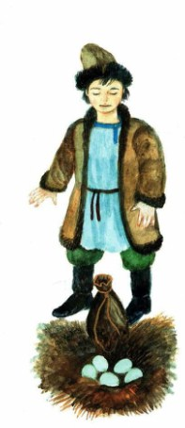
Первым делом на Васютку накинулась: где шатался? Ну, он отговорился:
— За мохом в лес ходил. Угол у конюшенки законопатить. Помнишь, сама тяте говорила, да он все забывает. Я вот и притащил полный мешок. Только мокрый мох-то, подсушить его надо на печке.
И сейчас же на печь залез.
Баушка еще поворчала маленько, спросила — с кем ходил да почему не сказался, потом и наказывает:
— Ты потоньше расстели. По всей печке!
Васютке того и надо. Забился подальше на печь, вытащил лебединые яички, завернул их в тряпки, положил на самое теплое место, а мох по всей печке раструсил.
Как темно стало, шапку зимнюю надел, взял яички и полез к гусишке, которая на гнезде сидела. Та, понятно, беспокоится, клюет Васютку в голову, в руки, а он свое делает. Вытащил из гнезда три гусиных яйца и подложил лебединые. Гусишка и на другой день беспокоилась, перекатывала лапами яйца, а все ж таки чужие не выбросила. Баушка подходила поглядеть, да тоже не разглядела, подивилась только:
— Какие-то ноне яйца неровные. Которые больше, которые меньше! К чему бы это?
Васютка знай помалкивает, а чтоб улики не было, он вытащенные из гнезда яйца за городской тын выбросил.
Так оно и прошло незаметно. В одном не сошлось: гусиные яйца еще ничем- ничего, а лебедята уж проклюнулись, запопискивали. Баушка Ульяна всполошилась:
— Что за штука? До времени гусята вылупились! Беспременно это к мору либо к войне!
Гусь этих своих новых детей к себе не подпускает, и гусишка, как виноватая, ходит, а все ж таки лебедят не бросила. Зато Васютка больше всех старается. Прямо не отходит, поит их, кормит вовремя. Баушка, на что строгая, и та похвалила Васютку перед старшими братьями.
— Вы, лбы, учились бы у малого, как баушке пособлять! Гляди-ко, вон он и моху притащил и за гусятами ходит, а вы что? Из чашки ложкой — только и есть вашей работы!
Братья знали, в чем штука, посмеиваются:
— Осенью, баушка, по-другому не заговори!
Баушка пуще того сердится, ухватом грозится, — уходи, значит, а не то попадет.
К осени, и верно, обозначилось, что у Алениных лебеди растут. Соседки подсмеиваются над баушкой Ульяной: не доглядела, вырастила лебедей, а куда их, коли колоть за грех считалось. Баушка — старуха нравная, ей неохота свою оплошку на людях показать, она и говорит:
— Нарочно так сделала. Принес внучонок лебединые яйца, вот и захотела узнать, улетят лебеди али нет, если гусишка их выведет.
На Васютку все ж таки косо запоглядывала:
— Вон ты какой! Еще от земли невысоко поднялся, а какие штуки вытворять придумал!
У Васютки свое горе. Два-то лебеденка стали каждый день драться. Прямо насмерть бьются, и не подходи — сшибут, не заметят. А третий лебеденок в драку никогда не ввязывается, в сторонке ходит.
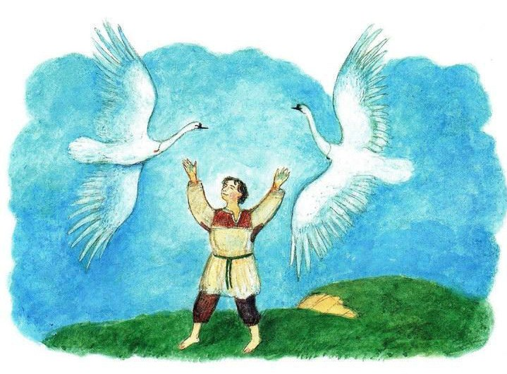
Кто-то из больших и объяснил Васютке:
— Это, беспременно, лебедка, а те, видно, лебеди. Пока один другого совсем не отгонит, всегда у них драка будет. Как бы насмерть друг дружку не забили!
Баушка, на эту драку глядючи, вовсе взъедаться на Васютку стала, а он и так сам не свой, не придумает, как быть? Кончилось все-таки тем, что один лебеденок с реки не вернулся. Остались двое, — и драки не стало.
Утихомирилось ровно дело, а баушка Ульяна пуще того взъедаться стала. Видит, дело к зиме пошло, она и думает, сколько корму этой птице понадобится, а толку от нее никакого, если колоть нельзя. Ну, баушка и давай лебедей отгонять. С метлой да палками за ними бегает. Лебеди тоже ее невзлюбили: не тот так другой налетит, с ног собьет да еще клювом стукнет. Тут старуха и говорит сыну решительно:
— Что хочешь, Тимофей, делай, а убирай эту птицу со двора, не то сама уйду, — правься, как знаешь, с хозяйством!
Васютка видит — вовсе плохое дело выходит, приуныл. Дай, думает, хоть заметочку какую-нибудь сделаю: может, когда и увижу своих лебедей. Взял и привязал на крепкой ниточке каждому на шею по бусинке: лебедю — красненькую, лебедушке — синенькую. Те будто тоже разлуку чуют,-так и льнут к Васютке, а он со слезами на глазах ходит. Ватажка -копейщики-то — подсмеиваться даже стала:
— Завял наш вожачок!
Только Васютка вовсе и не стыдится.
— До слез, — говорит, — жалко с лебедями расставаться. Улетят ведь и забудут про меня!
Лебеди ровно понимают этот разговор. Подбегут к Васютке, шеи свои ему под руку подсунут, будто поднять собираются, головами прижимаются да потихоньку и переговариваются.
— Клип-анг, клип-анг!
Дескать, будь спокоен — не забудем, не забудем!
Как вовсе холодно стало да потянулась вольная птица в полуденную сторону, так и эти лебеди улетели. Всю зиму их было не видно, а весной опять в этих местах появились. Только к Тимофею на двор больше не заходили, а где увидят Васютку, тут к нему и подлетят, поласкаются.
Да еще баушку Ульяну подшибли, как она на гору с ведрами шла. Не сильно все ж таки, а так только попугали да водой оплеснули, вроде пошутили. Помним, дескать, васюткину ласку и твою палку не забыли. Такой тебе от нас и ответ! Дальше так и повелось. Как зима — лебедей не видно, а весной и летом хоть раз да к Васютке подлетят. Потом он сам научился их подманивать. Выйдет на открытое место да крикнет, как они:
— Клип-анг, клип-анг!
Вскорости который-нибудь, а то и оба прилетят, только крылья свистят, будто тревожатся, — не обидел ли кто Васютку. Если близко человек случится, его так с налету шарахнут, что сразу на землю кувыркнется. А к Васютке заковыляют, шеи чуть не по земле вытянут, крыльями взмахивают, шипят да подпрыгивают, как домашние гуси, когда к корму идут, — радуются.
Ну, вот… за летом зима, за зимой лето… Сколько их прошло, не считал, а только из Васютки такой парень выправился, что заглядеться впору. И речист, и плечист, умом и ухваткой взял и лицом не подгадил: бровь широкая, волос мягкий, глаз веселый да пронзительный.
Из тысячи один, а то и реже такой парень выходит, и должность себе хорошую доступил. Парень приметливый да памятливый и новые места поглядеть охотник. Хлебом его не корми, только дай сплавать, где еще не бывал. Вот он и узнал лучше всех речные дороги. Всех стариков, которые при этом деле стояли, обогнал.
Строгановы, понятно, приметили такого парня, кормщиком его поставили и похваливать стали:
— Хоть молодой, а с ним отправить любой груз надежно.
Скоро Тимофеича по всем строгановским пристаням узнали. Удачливее его кормщика не было. Как дорогой груз да дорога мало ведома, так его и наряжают.
И с народом у Василья обхождение лучше нельзя. Любили парня за это. С ребячьих лет кличка ему ласковая осталась — наш Лебедь.
С женитьбой у Ваеилья заминка вышла. Все его товарищи давно семьями обзавелись, а он в холостых ходил, и отец его не неволил: как сам знаешь. Ну, вот видит Василий — пора, и стал себе лебедушку подсматривать. Такому парню невесту найти какая хитрость! Любая бы девка из своей ровни за него с радостью пошла, да он, видно, занесся маленько. Тут у него оплошка и случилась.
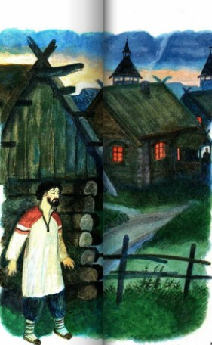
В Чусовском городке, конечно, начальник был. Воеводой ли — как его звали. А у этого воеводы дочь в самой невестиной поре. Василий и стал на ту деваху заглядываться.
Родня да приятели не раз Василью говаривали:
— Ты бы на эти окошки вовсе не глядел. Не по пути ведь! А то, гляди, еще бока намнут.
Только в таком деле разве сговоришь с кем, коли к сердцу припало. Не зря сказано — полюбится сова, не надо райской пташки. Зубами скрипнет Василий:
— Не ваше дело! — А сам думает: «Кто мне бока намнет, коли у самого плечо две четверти и кулак полпуда». Деваха та, воеводина-то дочь, по всему видать, из обманных девок пришлась. Бывает ведь, — лицом цветок, а нутром — головешка черная. Эта деваха хоть ласково на Василья поглядывала, а на уме свое держала. Раз и говорит ему из окошка тихонько, будто сторожится, чтоб другие не услышали:
— Приходи утром пораньше в наш сад. Перемолвиться с тобой надо. Василий, понятно, обрадовался. На заре, чуть свет; забрался в воеводский сад, а тут его пятеро воеводских слуг давно ждали, и мужики здоровенные наподбор. Сам воевода тут же объявился, распорядок ведет:
— Вяжи холопа! Волоки на расправу!
Тимофеичу что делать? Он развернулся и давай гостинцы сыпать: кому — в ухо, кому — в брюхо. Всех разметал, как котят, а сам через загородку перемахнул. Шум, понятно, вышел. Еще люди набежали, а воевода, знай, кричит:
— Хватай живьем!
Василий видит — туго приходится, к Чусовой кинулся. Ворота городские по ранней поре еще заперты, да ему что! Сорвал с себя пояс, на бегу петлю сделал, захлестнул за стояк да старым обычаем и перекинулся за городской тын. Выбежал на берег, выбрал лодочку полегче да шест покрепче и пошел по Чусовой кверху.
Время, видишь, вешнее. Чусовая в полную силу шумела. На веслах вверх не выгребешь и с шестом умеючи надо, чтоб, значит, все гривки-опупышки на дне хорошо знать. Василий и понадеялся на свою силу да сноровку.
— Ну, кому, дескать, по такой воде меня догнать.
Только не так вышло.
Сколь ведь силы ни будь у человека и хоть как он реку ни знай, а не уйти ему против воды от погони, коли там шесту веслами помогают и смена есть. Как на грех, в одном месте промахнулся-ткнул шестом, а не маячит: дна не достает. Лодку и закружило. Пока Василий справлялся, погоня — тут она. На трех лодках человек, может, сорок, а то и больше. Одно Василью осталось — в воду и на берег, а там что будет. Только тоже дело ненадежное: чует, что из сил выбился, да и весной в лесу мудрено прятаться, — потому след сдалекавидно.
Воевода на задней лодке на корму взмостился, будто сам правит. Увидел Васильеву неустойку — радуется:
— А, попался, холопья душа!
Василий оглянулся, хотел ответным словцом воеводу стегнуть и видит — высоко в небе над рекой два лебедя летят. И от солнышка видно, что на шеях у них как искорки посверкивают.
Обрадовался Василий, куда и усталость ушла, во весь голос закричал по- лебединому:
— Клип-анг, клип-анг!
А лебеди знают свое дело. Сверху-то, видно, все разглядели.
Налетел один на заднюю лодку и так крылом воеводу шибанул, что тот вниз головой в воду бултыхнул. Другой лебедь на передней лодке двух шестовых опрокинул, да и весловых успел погладить: у кого нос в крови, у кого на лбу шишка.
Большая у погони заминка вышла: воеводу из воды добывать пришлось. Мужик сырой да тяжелый, а вешняя вода, известно: легкая да игривая. Любо ей со всякой колодиной побаловаться. Подхватила она воеводу и давай крутить — вот-вот пузыри пустит. Поймали все-таки, выволокли. Чуть живой с перепугу, зуб на зуб не попадает, а свое не забыл:
— Живьем хватайте! Не уйти ему.
А чего не уйти, коли Василья давно не видно. Лебеди сполоху погоне наделали, сели на воду, подплыли к Васильевой лодочке, один справа, другой слева кормы, как зажали лодку-то, да и повели так, что лес на берегу бегом побежал. Известно, против лебедя на воде птицы нет. Сдаля поглядеть — будто не шевельнется, а попробуй — поровняйся с ним!
Так и потерялся Василий. Сколько воевода ни гонял людей, даже следа не видали. И то сказать, побаивались воеводские посланцы далеко по реке заходить, а Василий с лебедями всю Чусовую до краю прошел. Все речки- старицы изведал, да и в окружности поглядел. Любопытствовал к этому. Вот тогда ему, может, первому из наших и довелось сибирской водицы из Тагила-реки испить. Дошел, видишь, до какой-то неведомой речки и по уклону понял, что она на восход солнца пошла. Василия и потянуло, — что там, дальше-то, да лебеди заартачились, крыльями замахали: не выдумывай! Василий их и послушался, не пошел по Тагилу.
Эти лебеди в то лето и гнезда себе не вили, все около Василия старались. Мало что от воеводы ухранили да речные дороги показали, они еще открыли ему все здешнее богатство.
Поднимет лебедь правое крыло, как покажет на горку какую, либо на ложок, поглядит Василий на то место и увидит насквозь: где какая руда лежит, где золото да каменья. Поднимет лебедь левое крыло, и Василию весь лес на берегу на многие версты откроется: где какой зверь живет, какая птица гнездится. Ну, как есть все.
При таких лебедях, понятно, об еде да питье Василью и заботы не было. Подведут лебеди лодочку к какому-нибудь крутику, похлопают крыльями, и откроется в том крутике ходок, как проточка малая. Заведут лебеди лодку в эту проточку, а там как пещера выкопана, и в ней поесть и попить приготовлено.
Все бы ладно, да без людей тоскливо. И то Василью покою не дает — воеводина дочь из мыслей не выходит. Думает, что она не по своей воле его подвела, а кто-нибудь разговор подслушал. Ну, Василий и жалел эту деваху.
— Теперь, поди, взаперти сидит да слезы льет, моя горюшенька!
Тосковал-тосковал и надумал:
— Жив не буду, а вызволю ее!
Лебеди видят — к дому Василья потянуло, головами покачивают:
— Ни к чему придумал! Ой, ни к чему!
Дорогу все-таки не загораживают:
— Воли, дескать, с тебя не снимаем, — как хочешь!
Когда Василий лодку в домашнюю сторону повернул, лебеди даже пособили ему. В один день лодку с самого верху до Чусовского городка довели. Посчитай, сколько на час придется! Довели Василья до знакомых ему мест, поласкались маленько, как простились, а сами одно наговаривают:
— Клип-анг, клип-анг!
Вроде наказ дают: когда тебе надо, кричи нам!
Поднялись лебеди, улетели. Остался Василий один. Гребтится ему поскорее в город пробраться. Еле-еле потемок дождался, даром что время к осени и темнеть рано стало.
В городок попасть, чтобы караульные не видели, Василью привычно. Переметнулся через тын, где сподручнее, и пошел по городку. Идет спокойно, ни одна собачонка не гавкает. Недаром, видно, говорится — на смелого и собаки не лают.
Хотел сперва Василий понаведаться к кому-нибудь из старых своих ватажников- приятелей, разузнать про здешние дела, да мимо родного дома как пройдешь. Любопытно Василью хоть через прясло поглядеть. Остановился он, постоял и чует — не так будто стало, не по-старому, а в чем перемена — понять не может.
«Дай, -думает, — погляжу поближе».
Перелез тихонько в ограду, походил в потемках-то- живым вовсе не пахнет. Сунулся к дверям в сенки, там крестовина набита — никто, значит, не живет.
— Что за беда стряслась? Куда все подевались?
Сел Василий на крылечко, задумался. В городке вовсе тихо. Только все ж таки еще копошатся люди. То двери скрипнут, то кашлянет кто, слово какое долетит. И вот слышит Василий — близенько кто-то не то поет, не то причитает:
Лебедь ты мой Васенька!
Где летаешь ты, где плаваешь?
Поглядеть одним бы глазоньком,
Перемолвиться словечушком!
Поет эдак, собирает разные девичьи жалостливые слова про кручину свою лютую да про злу-разлучницу, как она насмеялася, угнала лебедя милого, загубила его батюшку родимого, милых братцев в беду завела.
Слушает Василий — про него песня сложена, голос густой да ласковый, а кто поет — домекнуть не может.
Тут другой голос слышно стало. Вроде как мать заворчала:
— Опять ты за свое! Добры люди спать легли, а ей все угомону нет! Про лебедя своего воет! Возьму вот за косу! Не погляжу, что в сажень вымахала! Бесстыдница!
Тут только Василий понял, кто песню пел. В близком соседстве росла долгоногая да глазастая девчушка-хохотушка, Аленкой звали. Года на четыре, а то и на пять помоложе Василья. Он и считал ее маленькой, а того не приметил, как из нее выровнялась девица — голову отдай, и то мало! Да еще вон какие песни складывает!
Затихли голоса, и песни не стало, а все ж таки Василий чует — не ушла Аленка из ограды, на крылечке сидит.
Василья и потянуло на ласковый девичий голос. Выбрался из своей ограды, подошел к соседней избушке и окликнул потихоньку:
— Аленушка!
Та ровно давно этого ждала, сейчас же отозвалась:
— Что скажешь, Василий Тимофеевич?
Удивился Василий:
— Как ты в потемках меня разглядела?
Она усмехнулась:
— Глаз у меня кошачий. Тебя вижу ночью, как днем, а то и лучше.
Потом без шутки сказала:
— С вечера твоих лебедей углядела и подумала — скоро ты должен в городке объявиться. Вот и сидела, караулила да голос подавала, чтоб упредить тебя.
Тут Алена и рассказала все по порядку.
Баушка Ульяна с весны померла. Воевода хоть лютовал, а семейных у Василья сперва не задевал. Да на беду сам Строганов приехал. Как узнал про побег, так принародно на воеводу медведем заревел:
— Бревно ты еловое, а не воевода! Гоняешь людей бестолку, будто им другого дела найти нельзя. Ты мне так сделай, чтобы утеклец сам повинную принес и чтоб другим неповадно было в бега кинуться! Поленом тут кормить надо, а не калачами.
И сейчас же велел привести Тимофея с сыновьями, под батоги их поставил. Пусть, дескать, другие казнятся, что их семьям будет, ежели кто бежать удумает. Потом велел Тимофея и всю семью, от старого до малого, отправить на самую тяжелую работу — соль в кулях перетаскивать к пристаням, а дом и все добро на себя перевел.
Дознался тоже Строганов, какие люди в карауле стояли, когда Василий ушел, и велел их батожьем бить и на солетаску нарядить с той только разницей, что семейных у этих людей в своих избах оставил.
Как поехать из города, велел Строганов народ собрать и погрозился:
— Кто увидит утеклеца Ваську да не доведет мне, тому это же будет!
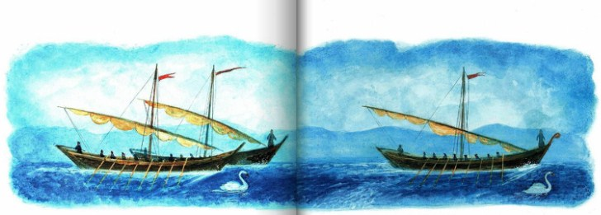
Сказывали потом, что Тимофей после батогов-то недолго проработал, а братья живы. Ну, а воеводина дочь вскорости за строгановского приказчика замуж вышла. На свадьбе перед подружками своими, сказывают, похвалялась — вот-де я какая, глазом мигну, так любого парня вокруг пальца оберну! Головы не пожалеет, прибежит по моему зову. Вон по весне позвала в сад кормщика Василья, а сама батюшке сказала, чтоб хорошенько этого холопа проучил. Пусть свое место помнит!
Выслушал все это Василий, да и говорит:
— Спасибо тебе, Аленушка, осветила мне дорогу. Теперь знаю, что делать. Коли Строганов придумал кормить моих поленом, так и от меня ему мягких не будет! А ту змею ногой раздавлю! — Потом вздохнул: — Эх, не знал, не ведал, что моя лебедушка верная через двор живет.
Алена и отвечает:
— Слово скажи — за тобой пойду.
Василий подумал-подумал и говорит.
— Нет, Аленушка, не подходит это. Вижу, вовсе трудная у меня дорога пойдет. Семейно по ней не пройдешь.
— Коли, — отвечает, — так тебе сподручнее, вязать не стану. Иди один!
Василий притуманился:
— Ты, Аленушка, все ж таки подожди меня годок-другой!
Алена так и вскинулась:
— Об этом не говори, Василий Тимофеич! Один ты у меня. Другого лебедя в моих мыслях весь век не будет.
Тут наслезилась она девичьим делом и подает ему узелок.
— Возьми-ко, лебедь мой Васенька! Не погнушайся хлебушком с родной стороны да малым моим гостинчиком. Рубахи тут да поясок браный. Носи — не забывай!
Подивился Василий вещему девичьему сердцу, как она вперед угадала, что придет, сам чуть не прослезился и говорит:
— Не осуди, моя лебедушка, коли худо про меня сказывать будут.
— Худому про тебя, — отвечает, — не поверю. Сам тот худой для меня станет, кто такое о тебе скажет. Ясным ты мне к сердцу припал, ясным на весь век останешься!
На том они и расстались. Ушел Василий, никому больше не показался.
Вскорости слух прошел: появились на строгановских землях вольные люди. В одном месте соленосов увели, в другом — приказчика убили, его молодую жену из верхнего окошка выбросили, а дом сожгли. Дальше заговорили, — поселились будто эти вольные люди — в береговой пещере пониже Белой реки и строгановским караванам проходу не дают. И вожаком будто у этих вольных людей Василий Кормщик.
Строгановы, понятно, забеспокоились. Чуть не целое войско снарядили. Тем людям, видно, трудно пришлось, — они и ушли, а куда — неизвестно. Слуху о них не стало.
О Василье в городке и поминать перестали. Одна Аленушка не забыла:
— Где-то лебедь мой летает? Где он плавает?
Сколь отец с матерью ни бились, не пошла Алена замуж. Да и женихов у ней не много было. Она, видишь, хоть пригожая и на доброй славе была, а сильно рослая. Редкий из парней подходит ей в пару, а она еще подсмеивалась:
— Какой это мне жених! Ненароком сшибешь его локтем, — на весь городок опозоришь.
Так и осталась Алена одна век вековать. Как обыкновенно рукодельницей стала, — ткальей да пряльей. По всему городу лучше ее по этому делу не было. Да еще любила с ребятишками водиться. Всегда около нее много мелочи бегало. Алена умела всякого обласкать. Кого покормит, кого позабавит, кому песню споет, сказку скажет. Любили ее ребята, а матери прозвали Аленушку — Ребячья Радость и, как могли, ей сноровляли.
Годы, конечно, всякого заденут: малому прибавят, у старого из остатков отберут, не пощадят. Отцвела и наша Аленушка. Присеваться волос стал, черную косу белые ниточки перевили, только глаза ровно еще больше да краше стали.
К этой поре старые хозяева Строгановы все перемерли. На их место сыновья заступили. Народу на Чусовой умножилось. Сибирского хана сын с войском нежданно-негаданно на Чусовской городок набежал. Еле отбились горожане. По этому случаю старики про Василия вспоминали:
— Вот бы был наш Тимофеич дома, не то бы было. Спозаранок бы он разведал про незваных гостей и гостинцев бы им припас не столько. Напредки забыли бы дорогу к нашему городу! Дорогой человек по этому делу был. Зря его загубили!
Вскорости после этого слух прошел — к Строгановым поволжские вольные казаки плывут, а ведет их атаман Ермак Тимофеич.
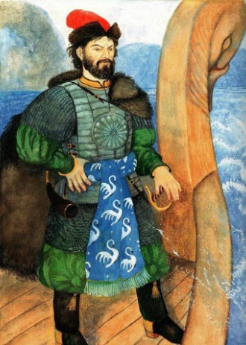
— По всея Волге на большой славе тот человек. Не то что бухарские и других земель купцы его боятся, и царские слуги сторонкой обходят те места, где атаман объявится, И ватага у того атамана наотбор.
У него, видишь, не было той атаманской повадки, чтоб на свою руку побольше хапнуть. Он и других к тому не допускал. По этому правилу и ватагу составил. Чуть кто неустойку окажет, такого сейчас из ватаги долой.
— Нам, — скажет атаман, — с такой слабиной людей не надо! Как тебе ватага поверит, коли ты о себе одном стараешься. Иди на все стороны да со мной, гляди, напредки не встречайся, а то худой разговор выйдет!
И крепко то атаманское слово было. Не помилует и того, кто надумает поблажку в таком деле дать да и отговаривается, — не доглядел экого пустяка.
— Это, — отвечает атаман, — не пустяк, потому — может раздор в артели сделать. В первую голову всяк за этим гляди, чтоб у нас все шло на артель, в одну казну, в один котел!
За это будто атамана и прозвали Ермаком, как это слово по-татарски, сказывают, котел обозначает на всю артель. А Тимофеичем, видно, по отцу величают, как обыкновенно у вас ведется. И еще сказывали, — не любит атаман Ермак, чтоб ватажники себя семьями вязали. Сам одиночкой живет и других к тому склоняет:
— Трудная наша дорога. Не по такой дороге семейно ходить да детей ростить.
Слушает эти разговоры Алена и дивится:
— Его слова! И Тимофеичем величают. Не он ли? Лебедь мой, Васенька?
К осени опять слух донесся:
— К Строгановым на Каму приплыл атаман Ермак с войском. По осенней воде пойдут на стругах вверх по Чусовой сибирского хана воевать. Скоро атаман с казаками в Чусовском городке будет.
Все, понятно, ждут. Как пришла весточка, в какой день будут, весь народ из городка на берег высыпал, и Аленушка туда же прибежала. Завиднелись струги. Легко против осенней воды на веслах идут. Песни казаки поют. Поближе подходить стали, в народе говорок пошел, как диво какое увидели.
Глядит Алена, а у переднего струга два лебедя плывут и на шеях у них как искорки посверкивают: у одного красненькая, у другого синенькая.
Как стали струги к берегу подваливать, лебеди поднялись с воды, покружились над городком и на восход солнца улетели. Первым на берег атаман вышел. Годов за полсотни ему. По кучерявой бороде серебряные струйки пробежали, а поглядеть любо. Высок да статен, в плечах широк, бровь густая, глаз веселый да пронзительный. Одет ровно попросту, — не лучше других казаков. Только сабля в серебре да дорогих каменьях.
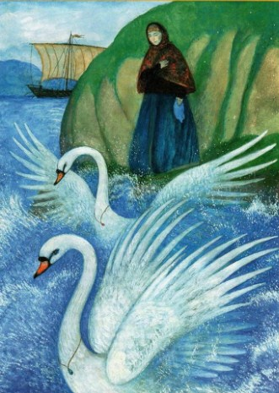
Глядит Алена -он ведь! Он самый! — а все признать не насмелится. Да тут и углядела — рубаха-то у атамана пояском ее работы опоясана. Чуть не сомлела Аленушка, все ж таки на ногах устояла и слова не выронила. Стоит белехонька да с атамана глаз не сводит.
А он своим зорким глазом еще со струга Аленушку приметил и по девичьему убору догадался, что незамужницей осталась.
Поздоровался атаман с народом, потом подошел к Аленушке, поклонился ей, рукой до земли, да и говорит:
— Поклон тебе низкий от вольного казацкого атамана Ермака, а как его по- другому звать-сама ведаешь. Не обессудь, моя лебедушка, что в пути запозднился. Не своей волей по низу до седых волос плавал, когда смолоду охота была против верховой воды плыть. И на том в обиде не будь: не забывал тебя и поясок твой ни в бою, ни в пиру с себя не снимал.
Поговорили они тут. Понял тогда народ, кто есть донской казак атаман Ермак, какого он роду-племени, в каком месте его лебедушка ко гнезду ждала. Два дня, а то и три простоял Ермак с своим войском в Чусовском городке. Не один раз за те дни с Аленушкой побеседовал. Всю свою жизнь ей рассказал. Как он братьев да друзей своих из неволи вызволил, как с ними строгановские караваны топил, как потом на Дону казачил да по Волге гулял. Ну, все как есть. И про то объяснил, почему на Чусовую пришел.
— Много, — говорит, — в нашу казну богатства добывали, а нет против того, какое мне лебеди по нашей реке в горах показывали.
Вот и надумал тем богатством себе и всей ватаге — головы откупить, а кому не случится голову свою вынести — тому добрую память в людях оставить. Лебеди как подслушали мою думу… Давно их не видал, а тут оба появились и будто манят плыть, куда надумал. Всю дорогу с нами плывут, а где остановка — улетают, и всегда в ту сторону, куда дальше путь идет.
В осенний праздник, в Семенов день, собрался атаман дальше плыть. Из Чусовского городка народу в войско прибыло. Ну, и проводы вышли вроде как семейные, потому — с заезжими казаками своих отправляли. На берег многие так семьями, и шли, — кто брата, кто сына провожал.
Аленушка рядом с атаманом шла. Она, конечно, годами на другую половину жизни, клонилась,, а красоту свою не вовсе потеряла. Принарядится праздничным делом, так еще заглядишься.
Атаман тоже для такого случая приоделся. Верховик на шапке малиновый, кафтан, цветной парчи, рубаха дорогого шелку, а сабля и протчая орудия — глаза зажмурь. И то углядели люди — новый у атамана поясок. Широкий, такой, небывалого узору: по голубой воде белые лебеди плывут. Это, видно, Аленушка опоясала своего лебедя на незнамую дальнюю дорогу.
И вот идут они, как лебедин да лебедушка. Оба высокие да статные, красивые да приветные, как погожий день в осени. Далеко их в народе видно. А кругом ребятишки — мелочь вьются. Это аленушкины прикормленники да приспешники со всего города сбежались. Известно, большому лестно, а малому и подавно охота близко такого атамана поглядеть, рядом по улице пройти.
Как атаман на берег, так лебеди — на воду, сразу кверху поплыли, оглядываются да покрикивают:
— Клип-анг! Клип-анг!
Вроде поторапливают:
— Пора, атаман! Пора, атаман!
Тут атаман простился с народом, с Аленушкой на особицу, сам на струг — и велел отваливать. Отплыл — и концы в воду.
Сперва добрые вести доходили, как Ермак с войском сибирского хана покорил и все города вобрал, как Грозный царь за это всем казакам, старые вины простил и подаренье свое царское отправил. И про то сказывали, будто велел Грозный царь сковать атаману для бою кольчатую рубаху серебряную с золотыми орлами. Дивились царевы бронники, как ермаковы посланцы стали про атаманов рост сказывать. Сильно сомневались в том бронники, а все-таки сковали рубаху, как было указано, от вороту до подолу два аршина, а в плечах — аршин с четвертью, и золотых орлов посадили.
Прикинь-ко, какой силы и росту человек был, коли мог эку тягость на себе в бою носить!
Радовалась Аленушка этим вестям. Всем ребятишкам, какие около нее вились, рассказывала- вот, дескать, какой атаман удачливый да смелый.
Года два такими вестями Аленушка тешилась, потом перемена вышла: вовсе не слышно стало о казацком войске, как снегом путь замело. Долго ждала Аленушка, да и дождалась: в осенях приползла в городок черная молва. — Мало в живых казаков осталось, и сам атаман загиб. Изменой заманили его с малым войском да ночью, как все казаки спали в лодках, и навалились многолюдством. Атаману, видно, надо было с одной лодки на другую перескочить, да опрометился он и попал в воду на глубокое место. В кольчатой-то рубахе царского подаренья и не смог выплыть. И лебеди не могли атамана ухранить, потому — ночью дело вышло, а эта птица, известно, ночью не видит.
Выслушала все это Аленушка, слова не выронила и ушла в свою избу, а вскоре ребятишки по всему городу заревели — умерла Аленушка.
Отцы-матери побежали поглядеть. Верно — умерла Аленушка, Ребячья Радость. Лежит на скамейке у окошечка, и руки на смерть сложены, а сарафан и весь убор на ней тот самый, в каком она атамана в поход провожала. Поплакали тут которые, вспоминаючи тот день, пожалели:
— Вот пара была, да гнезда не свила.
От какой причины нежданная смерть Аленушке пришла, так никто и не узнал. На том решили:
— По-лебединому умерла наша Аленушка. У них ведь известно, как ведется: один загиб — другому не жить.
Так вот оно как дело-то было! Приплыл донской казак на родиму сторонку — на реку Чусовую. Это присловье про Ермака и сложено. В прежни-то годы, сказывают, такое часто случалось. Набродно на Дону было, — со всех сторон туда люди сбегались, кому дома невмоготу пришлось. Ну, а этот из Чусовского городка был, Васильем Тимофеичем Алениным звали, а на Дону да по Волге он стал Ермак Тимофеич.
Здешние-то реки он с молодых годов знал. Ему, брат, вожака не надо было! Сам первый вожак по речным дорогам был! И то ни в жизнь бы ему в сибирскую воду проход не найти, кабы лебеди не пособили.
Куда потом эти лебеди улетели — сказать не умею. По нашим местам эту птицу сильно уважают. Кто ненароком лебедя подшибет, добра себе не жди: беспременно нежданное горе тому человеку случится. А хуже того, коли оплошает охотник из старателей. Такому и вовсе свое земельное ремесло бросать надо, потому удачи на золото после того не станет. Что хочешь делай, а даже золотины в ковшике не увидишь. Испытанное дело. Да вот еще штука какая у стариков велась — ставили деревянных лебедей на воротах.
А это в ту честь, что лебеди первые нашему русскому человеку земельное богатство в здешних краях показали. За это им и почет, и Василью Тимофеичу с Аленушкой память. Это — что парой-то!
Вот в чем тут загвоздка.
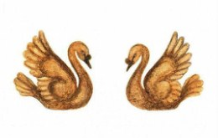
Иллюстрации: А.Кошкин.

